第四章PSO算法求解最短路径问题

4.1 PSO算法的中数据的表达方式
(1)所有边的权值数据存储为如下的矩阵：
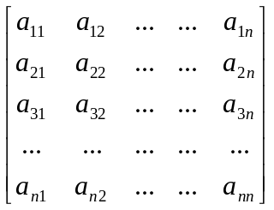

其中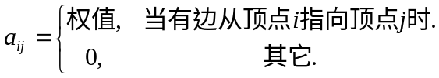, n为顶点的数目。
(2)源点---汇点的最短路径存储：
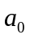 |  |  | 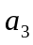 | … | … | 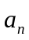 | 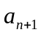

其中，中存放了源点或汇点在数组中的位置，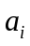是顶点的编号，n为项点的数目。
例4.1：顶点数为5，项点编号依次为0，1，2，3，4，一条路径为0→3→2→1→4,源点的0,汇点为1,则存储为如下所示：
2 | 5 | 0 | 3 | 2 | 1 | 4

4.2初始化粒子
本文在粒子初始化时，首先根据图的信息生成一张表示顶点连接信息的N×M表,然后由表的信息计算出一张N×M的粒子随机生成的概率表,最后由概率表来随机生成粒子.

4.2.1生成顶点信息表

顶点信息表的样式如表4-1.
表4-1顶点信息表
0 | Num_0 | A0,1 | A0,2 | … | A0,Num_0
1 | Num_1 | A1,1 | A1,2 | … | A1,Num_1
2 | Num_2 | … | … | .. | …
.. | … | … | … | … | …
N-2 | Num_N-2 | AN-2,1 | … | … | AN-2,Num_N-2
N-1 | Num_N-1 | AN-1,1 | … | … | AN-1,Num_N-1
其中的第一列分别给出了此列信息是编号为i的顶点的连接信息.Num_i,表示编号为i的顶点共有Num_i个邻接顶点.Ai,j表示编号的i的顶点的第j 个相邻的顶点的编号.

4.2.2生成概率表
概率表的样式如表4-2所示.
表4-2概率表
0 | Num_0 | P0,1 | P0,2 | … | P0,Num_0
1 | Num_1 | P1,1 | P1,2 | … | P1,Num_1
2 | Num_2 | … | … | .. | …
.. | … | … | … | … | …
N-2 | Num_N-2 | PN-2,1 | … | … | PN-2,Num_N-2
N-1 | Num_N-1 | PN-1,1 | … | … | PN-1,Num_N-1
前两列的含义与表4-3相同,这里这不在介绍,Pi,j表示编号的i的顶点的第j个相邻的顶点对应的概率和的值.
假设Wi,j表示编号为i的顶点与它的第j 个相邻顶点所形成的边的权值,侧Wi,j表示它的倒数,在计算Pi,j时要先计算编号为i的顶点所有邻边的权值的倒数之和,记为sum_i, 然后计算Wi,j/sum_i.
Pi,j=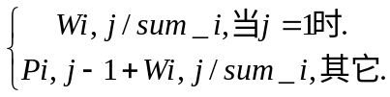

4.2.3生成初始化的粒子
在生成初始化的粒子是,选取源点作为起点,随机生成一个0~1之间的数x,从上面得到的顶点的概率表的起点所在的行中的第三列开始比较x与Pi,j的值,直到x小于Pi,j时取得第j 个相邻顶点的编号放入最短路径存储的数组中,然后把得到的新顶点作为起点重复上述过程,直到遍历完所有的顶点.

4.3 PSO算法求解最短路径问题的模型
定义4.1 ：设n个节点的最短路径问题的解序列为S=（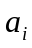）,i=1,…,n。定义交换子^{[15]}SO（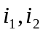）为交换解S中的点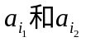，则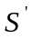=S+SO（）为解S经算子SO（）后的新解，这里的符号“+”赋予了新的含义。
例4.1：有一个5个节点的最短路径问题，其解为S=（1 3 5 2 4），交换算子为SO（1，2），则
=S+SO（1，2）=（1 3 5 2 4）+SO（1，2）=（3 1 5 2 4）。
交换算子在存储形式如下：

 |  | … | … | 
其中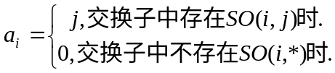 ，其中n为顶点数目。
例：交换子为SS=（s1(5,2),s2(3,4)），则交换算子的存储形式为：
0 | 0 | 4 | 0 | 2

定义4.2：一个或多个交换子的有序队列就是交换序，记作SS。
SS=S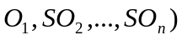， （4-1）
其中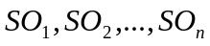是交换子，它们之间的顺序是有意义的。
交换序作用于一个最短路径解上意味着这个交换序中的所有交换子依次作用于该解上，即
=S+SS=S+（）=[（S+S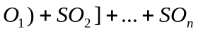 （4-2）
定义4.3：不同的交换序作用于同一解上可能产生相同的新解，所有有相同效果的交换序列集合称为交换序的等价集^{[17]}。
定义4.4：若干个交换序可以合并成一个新的交换序，定义为两个交换序的合并算子。
例行4.2：设两个交换序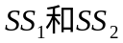，按先后顺序作用于解S上，得到新解。假设另外有一个交换序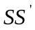作用于同一解S上，能够得到相同的解，可定义
=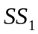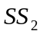， （4-3）
和属于同一个等价集，一般来说，不唯一。
定义4.5：在交换序等价集中，拥有最少交换子的交换序称为该等价集的基本交换序^{[17]}。
可按如下的方法构造一个基本交换序，设给定两个解路径A和B，需要构造一个基本交换序SS，使得B+SS=A。
A：（1 2 3 4 5）；B（2 3 1 5 4）
可以看出，A（1）=B（3）=1，所以第一个交换子是SO（1，3），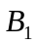=B+SO（1，3），得到：（1 3 2 5 4）；A（20）=（3）=1，所以第二个交换子是SO（2,3）,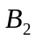=+SO(2,3),得到：（1 2 3 5 4）。
同理，第三个交换子是SO（4，5），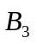=+SO（4，5）=A。这样，就得到一个基本交换序：
SS=A-B=（SO（1，3），SO（2，3），SO（4，5））。

4.4求解最短路径问题的PSO算法
基本PSO算法中的速度算式（1.1）已不适合最短路径问题，于是重新构造了速度算式：
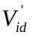=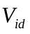α(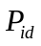-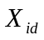)β(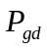-), (4-4)
其中α,β(α,β[0,1])为随机数，α(-)表示基本交换序（-）中的所有交换子以概率α保留；同理，β（-）表示基本交换序（-）中的所有交换子以概率β保留。由此可以看出，α的值越大，（-）保留的交换子就越多， 的影响就越大；同理，β的值越大，（-）保留的交换子就越多，的影响就越大。
求解最短路径问题的PSO算法步骤描述如下：
（1）初始化粒子群，给每个粒子一个初始解和随机的交换序。
（2）如果满足结束条件，转步骤（5）。
（3）根据粒子当前位置计算下一新解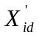:
1）计算（-）交换序。
2）计算(-)。
3）计算式4.4，并将转换为基本交换序。
4）计算搜索到的新解
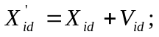
5）如果找到一个更好得解，更新。
（4）如果整个群体找到一个更好的解，更新，转步骤（2）。
（5）显示结果。

第五章PSO算法实现

5.1 程序采用的数据结构
本程序采用的数据结构如下：
nt map[MAX][MAX]; //图，内为各点之间的距离，不联通的两个点距离为
int d[MAXL][MAX+1];//当前MAXL个粒子的路径记录,最后一个为路长。
int bestd[MAXL+1][MAX+1];//bestd[i][]为第i个粒子的曾经最优路径，bestd[MAXL][]为全部粒子的曾经最优路径, bestd[i][MAX]为第i个粒子曾经最优路径的路长。
int ver[MAX][MAX];//存放顶点信息，每一行分别是相连顶点数、顶点序号、下一个顶点序号……
float prob[MAX][MAX] ;//存放生产概率表，每一行分别是相连顶点数、随机到下个顶点的几率、随机到前两个的几率……
- 本程序采用临近距离矩阵来存放图。把顶点之间的距离存放在一个MAX*MAX的矩阵中，不连通的则将其距离定义为9999。
- 共MAXL个粒子，每个粒子的格式为一个数组，其中存放着这个粒子从起点到终点所经过的路径下标。
- 最优路径记录在数组int bestd[MAXL+1][MAX+1]中，bestd[i][]为第i个粒子的曾经最优路径，bestd[MAXL][]为全部粒子的曾经最优路径, bestd[i][MAX]为第i个粒子曾经最优路径的路长。
- 顶点连接信息（即论文4.2.1所描述的表）存放在数组ver[MAX][MAX];//存放顶点信息，每一行分别是相连顶点数、顶点序号、下一个顶点序号……
- 概率表（论文4.2.2）存放在数组prob[MAX][MAX] ;//存放生产概率表，每一行分别是相连顶点数、随机到下个顶点的几率、随机到前两个的几率……

5.2.程序的算法结构

5.2.1.初始化数据
（1）将文件信息读入程序中的距离矩阵中。
（2）按照随机数概率生成MAXL条路径，记录在粒子群数组里。
（3）将粒子群数组信息拷贝进最优信息数组中，因为现在还没有进行迭代，当代的就是最好的。
（4）根据距离矩阵计算出顶点连接信息。
（5）根据连接信息和距离矩阵矩阵计算概率表。

5.2.2.迭代
（1）迭代结束条件，这个条件可以设定一个次数上限，到达这个上限时，结束迭代，也可以设定一个路径距离需求，达到这个需要就可以结束迭代。
（2）迭代过程
<1>.每次迭代需要记录迭代次数和最近距离，以判定是否跳出循环结束迭代
<2>.根据当前的粒子路径和该粒子的局部最优解得出一个交换序swaparrayi=(-)，再根据该粒子路径和全局最优解得到另一个交换序swaparrayg=(-)，如果是第一次迭代这两个交换序则是随机生成。
<3>.用随机函数得到两个随机数α, β；
<4>.根据公式=α(-)β(-),得到新的粒子路径。
<5>.更新粒子，并计算粒子路径长度，如果比局部最优解更优，则更新局部最优解，如果比全局最优解更优，则再更新全局最优解。

结果输出
结果就存放在最优解数组中的最后一行中，用一个函数将其输出即可。

